**PROYECTO DATA WAREHOUSE**

**DATA WAREHOUSE**

**ANDRES SANCHEZ**

**LUIS FELIPE VELASCO TAO  
JUAN DAVID GONZALEZ**

**UNIVERSIDAD DE SAN BUENAVENTURA**

**BOGOTÁ**

**11 DE AGOSTO**

**2021**

Contenido

Bona Health EPS 4

Contexto de la Bona Health EPS 4

Misión 4

Visión 4

KPI 4

Requerimientos de negocio 8

Fuentes elegidas 9

Mortalidad VIH 2010 a 2016 9

Mortalidad cáncer de pulmón 2010 a 2016 10

Mortalidad cáncer de mama 2010 a 2016 11

Departamentos y municipios de Colombia 19

Modelo Entidad Relación 21

DISEÑO CONCEPTUAL 23

Diseño de Dimensiones y Medidas 23

Modelo CMDM: relaciones dimensionales 24

Modelo CMDM - Defunciones por fecha 24

Modelo CMDM – Asistencia médica 25

Modelo CMDM – Defunciones por municipio 25

Modelo CMDM – Muertes 26

Modelo Multidimensional 26

Modelos DF 28

Modelo DF – Defunciones por fecha 28

Modelo DF – Asistencia médica 28

Modelo DF – Defunciones por municipio 29

Modelo DF – Muertes 30

DISEÑO LOGICO 30

Modelo ROLAP 30

DDL del Data Ware House 31

ETL 35

Diseño de ETL 35

Secuencia de ETL 37

Modelo relacional ODS 39

Programa ETL 45

Muestra de datos del Data Warehouse 57

Fact_asistencia_medica 58

Fact_defunciones_fecha 58

Fact_defunciones_municipio 59

Fact_muertes 59

Tabla de ilustraciones 60

# Bona Health EPS

A continuación, se van a definir los elementos corporativos de la empresa y se definirán las fuentes de datos elegidas para el desarrollo de la actividad.

## Contexto de la Bona Health EPS

Bona Health EPS es una entidad promotora de salud colombiana la cual tienen presencia a nivel nacional, principalmente en las ciudades capitales, en las cueles nuestros afiliados acceden a los servicios de salud prestados por medio de las IPS asociadas, entre las cuales se tienen hospitales, centro de optometría, odontología, radiografía y de atención para distintas afecciones medicas de los colombianos. Nuestra empresa nació en el 2015, teniendo como punto de partida la ciudad de Bogotá, pasando año tras año a tener presencia en Cali, Medellín, Cartagena, Bucaramanga y demás ciudades principales del país. En la actualidad, debido a la pandemia, Bona Health EPS ha tenido inconvenientes con los procesos de afiliación y especialmente con el manejo de citas y tratamientos de nuestros afiliados con enfermedades como VIH, cáncer y demás problemas de salud, llegando hasta el limite de notar cierto aumento en la mortalidad de muchos afiliados con ciertas enfermedades.

## Misión

Asegurarles a los colombianos desde el primer día que se encuentren afiliados el acceso a servicios de salud de calidad, a tiempo y siempre buscando su bienestar.

## Visión

Para el 2030, Bona Health EPS espera ser una EPS que tenga una cobertura del 80% en municipios apartados en el país con el fin de acercar a más a los pueblos y a sus habitantes servicios de salud de calidad, sea medio del régimen contributivo o subsidiado.

## KPI

Con el fin de proveer un servicio que sea capaz de atender a su debido tiempo las necesidades de los colombianos, es necesario determinar la tasa de mortalidad de determinados padecimientos en un intervalo de tiempo, y la frecuencia de defunciones en un lugar con respecto a dicho padecimiento.

Es por esto por lo que se establecieron los siguientes indicadores para determinar el tipo de servicio que debe ofrecerse en los departamentos más afectados por un determinado padecimiento.

1. **Gráfico, Histograma

   Descripción generada automáticamenteGráfico, Gráfico de barras

   Descripción generada automáticamenteGráfico, Gráfico de barras

   Descripción generada automáticamenteTasa de defunciones por VIH, cáncer de mama y cáncer de pulmón**. A continuación, se muestran los datos de las defunciones presentadas en el periodo del 2010 a 2016 con el fin de definir medidas para la prevención y atención oportuna de dichas enfermedades.

Ilustración 1 Defunciones por VIH

Ilustración 2 Defunciones por cáncer de mama

Ilustración 3 Defunciones por cáncer de pulmón

1. **Tasa de atención médica:** en las defunciones registradas. Se quiere definir si los fallecidos tuvieron o no atención medica en el momento, de modo tal se pueda definir acciones que mejoren la atención medica en futuros casos.

Ilustración 4 Asistencia medida prestada a los fallecidos por VIH

Ilustración 5 Atención medica prestada a los fallecidos por cáncer de mama

Ilustración 6 Atención medica prestada a los fallecidos por cáncer de pulmón

1. **Gráfico

   Descripción generada automáticamenteDefunciones por municipio**: con el fin definir medidas y mecanismos de acción, se quiere medir cuantas personas fallecieron en cada uno de los municipios registrados.

Ilustración 7 defunciones por VIH clasificadas por municipio

Ilustración 8 defunciones por cáncer de pulmón clasificadas por municipio

Ilustración 9 defunciones por cáncer de mama clasificadas por municipio

## Requerimientos de negocio

Bona Health EPS busca ofrecer un servicio accesible que cubra las zonas con mayor tasa de mortalidad por padecimientos clínicos en el país, tales como el VIH, el cáncer de Mama y el cáncer de pulmón. Con el fin de realizar estos objetivos, se plantean los siguientes requerimientos.

1. Analizar la tasa de mortalidad por padecimiento clínico con respecto a los departamentos del país para proveer cobertura en los municipios en dónde se requieran los servicios de la entidad.
2. Establecer un histórico de defunciones por padecimientos clínicos en cada departamento para la asignación del personal adecuado en las instalaciones que tengan cobertura de la entidad.
3. Determinar el número de difuntos que recibieron atención médica en una institución clínica con el fin de poder asignar los recursos correspondientes a las instituciones cubiertas por la entidad.

## Fuentes elegidas

Para la correcta toma de decisiones con relación a la mejora en la prestación de servicios de salud que prevengan la mortalidad de los afiliados con enfermedades criticas como el VIH, el cáncer de mama y de pulmón se seleccionaron las siguientes fuentes de datos, las cuales son los reportes emitidos de defunción relacionados con los afiliados con estas enfermedades, además de requerir de cierta información para definir apropiadamente el lugar (departamento y municipio) donde falleció la persona:

### Mortalidad VIH 2010 a 2016

Este dataset es suministrado por Observatorio Social de Salud Pública en el cual se entregan datos relacionados con las defunciones de las personas con VIH en el periodo del 2010 a 2016, en el cual se pueden ver los datos relacionados con el lugar en donde falleció la persona, como lo es municipio, departamento institución en la que falleció, también se presentan datos básicos del fallecido como su sexo y condición socioeconómica y finalmente se define una descripción de la condición médica de la persona al fallecer, incluyendo sus antecedentes de salud y datos relacionados con el estado de salud de la persona.

**Fecha de creación**: 21 de abril de 2017

**Sector**: Salud y protección social

**Cantidad de registros**:445

**Cantidad de columnas**: 105

Ilustración 10 Muestra de datos del dataset de mortalidad por VIH

**Fuente**: [Mortalidad VIH 2010 A 2016 | Datos Abiertos Colombia](https://www.datos.gov.co/Salud-y-Protecci-n-Social/Mortalidad-VIH-2010-A-2016/yht4-twf4/data)

### Mortalidad cáncer de pulmón 2010 a 2016

Este dataset es suministrado por Observatorio Social de Salud Pública en el cual se entregan datos relacionados con las defunciones de las personas con cáncer de pulmón en el periodo del 2010 a 2016, en el cual se pueden ver los datos relacionados con el lugar en donde falleció la persona, como lo es municipio, departamento institución en la que falleció, también se presentan datos básicos del fallecido como su sexo y condición socioeconómica y finalmente se define una descripción de la condición médica de la persona al fallecer, incluyendo sus antecedentes de salud y datos relacionados con el estado de salud de la persona.

**Fecha de creación**: 20 de abril de 2017

**Sector**: Salud y protección social

**Cantidad de registros**:1025

**Cantidad de columnas**: 105

Ilustración 11 Muestra de datos del dataset de mortalidad por cáncer del pulmón

**Fuente**: [Mortalidad Cáncer de Pulmón 2010 A 2016 | Datos Abiertos Colombia](https://www.datos.gov.co/Salud-y-Protecci-n-Social/Mortalidad-C-ncer-de-Pulm-n-2010-A-2016/qfuz-6igc)

### Mortalidad cáncer de mama 2010 a 2016

Este dataset es suministrado por Observatorio Social de Salud Pública en el cual se entregan datos relacionados con las defunciones de las personas con cáncer de mama en el periodo del 2010 a 2016, en el cual se pueden ver los datos relacionados con el lugar en donde falleció la persona, como lo es municipio, departamento institución en la que falleció, también se presentan datos básicos del fallecido como su sexo y condición socioeconómica y finalmente se define una descripción de la condición médica de la persona al fallecer, incluyendo sus antecedentes de salud y datos relacionados con el estado de salud de la persona.

**Fecha de creación**: 20 de abril de 2017

**Sector**: Salud y protección social

**Cantidad de registros**:503

**Cantidad de columnas**: 105

Ilustración 12 Muestra de datos del dataset de mortalidad por cáncer de mama

**Fuente**: [Mortalidad Cáncer Mama 2010 A 2016 | Datos Abiertos Colombia](https://www.datos.gov.co/Salud-y-Protecci-n-Social/Mortalidad-C-ncer-Mama-2010-A-2016/r39m-rntv)

Debido a que los datasets se encuentran estructurados bajo las mismas columnas, se realizó un análisis de las columnas de los datasets y se brinda una descripción de los siguientes datos relevantes.

|  |  |  |
| --- | --- | --- |
| **Nombre de Columna** | **Descripción** | **Tipo** |
| **COD_DPTO** | Identificador del departamento donde falleció la persona | Número |
| **COD_MUNIC** | Identificador del municipio donde falleció la persona. Este valor se puede repetir, ya que, dos o más municipios pueden tener el mismo código, la diferencia es el código del departamento | Número |
| **A_DEFUN** | Área del municipio donde falleció la persona (rural, cabecera municipal, etc.) | Texto simple |
| **SIT_DEFUN** | Sitio en donde la persona falleció, como su casa o un hospital/clínica | Texto simple |
| **COD_INST** | Identificador de la institución prestadora de servicios de salud donde falleció la persona. (Si la persona fallece en su casa, este campo se encuentra vacío) | Número |
| **NOM_INST** | Nombre de la institución prestadora de servicios de salud en donde la persona halla fallecido. | Texto simple |
| **FECHA_DEF** | Fecha y hora en la cual falleció la persona, expresada de la siguiente forma: 2012 Sep 14 12:00:00 AM | Fecha y hora |
| **ANO** | Año en el que falleció la persona | Número |
| **MES** | Mes en el que falleció la persona | Número |
| **HORA** | Hora en la que falleció la persona | Número |
| **MINUTOS** | Minuto en que falleció la persona | Número |
| **SEXO** | Cadena de caracteres con el sexo de la persona (Masculino/Femenino) | Texto simple |
| **FECHA_NAC** | Fecha (y hora la cual no es un dato relevante) de nacimiento del fallecido | Fecha y hora |
| **EST_CIVIL** | Estado civil del fallecido | Texto simple |
| **EDAD** | Edad del fallecido | Número |
| **NIVEL_EDU** | Nivel educativo del fallecido | Texto simple |
| **MUERTEPORO** | Campo de texto en donde se define si la persona murió o no por omisión | Texto simple |
| **OCUPACION** | Ocupación o profesión del fallecido. | Texto simple |
| **CODPTORE** | Nombre del departamento donde residía el fallecido | Texto simple |
| **CODMUNRE** | Nombre del municipio donde residía el fallecido | Texto simple |
| **AREA_RES** | Área del municipio donde residía la persona (rural, cabecera municipal, etc.) | Texto simple |
| **BARRIOFAL** | Nombre del barrio donde residía el fallecido | Texto simple |
| **SEG_SOCIAL** | Tipo de seguridad social por medio de la cual se le presto los servicios de salud al fallecido. | Texto simple |
| **IDADMISALU** | Identificador de la EPS (este dato se obvia para la naturaleza del ejercicio) | Número |
| **IDCLASADMI** | EPS a la cual el fallecido estaba afiliado (este dato se obvia para la naturaleza del ejercicio) | Texto simple |
| **PMAN_MUER** | Tipo de muerte | Texto simple |
| **MU_PARTO** | Campo en donde se define si la muerte fue en un parto o no | Texto simple |
| **T_PARTO** | Si la muerte fue por un parto, se define el tipo de parto. Se definen otros datos relacionados con muertes en partos | Texto simple |
| **ASIS_MED** | Campo en donde se define si la persona tuvo asistencia médica en el momento de su muerte | Texto simple |
| Los siguientes datos son descripción de la condición médica del fallecido | | |
| **N_DIR1**  **C_DIR1**  **C_DIR12**  **N_ANT1**  **C_ANT1**  **C_ANT12**  **N_ANT2**  **C_ANT2**  **C_ANT22**  **N_ANT3**  **C_ANT3**  **C_ANT32**  **N_PAT1**  **C_PAT1**  **N_PAT2**  **C_PAT2** | Datos sobre antecedentes, signos vitales y condición médica del fallecido | Texto simple |
| **N_BAS1** | Enfermedad de base del fallecido | Texto simple |

**TOTAL, DE REGISTROS A MANIPULAR**: 1975

Con base al análisis a cada una de las fuentes de datos, la descripción brindada a las columnas de interés y la definición de los requerimientos y KPIS, se definirá un único modelo entidad relación en el cual se puedan estructurar los datos vistos.

### Departamentos y municipios de Colombia

Este dataset es suministrado por el Departamento Administrativo Nacional de Estadística, por sus siglas, DANE de entregan los datos de codificación o identificadores de los municipios y departamentos del país, los cuales son empleados por las entidades publicas y privadas en sus procesos de registro de actividades departamentales.

**Fecha de creación**: 11 de mayo de 2017

**Sector**: estadísticas

**Cantidad de registros**:1123

**Cantidad de columnas**: 5

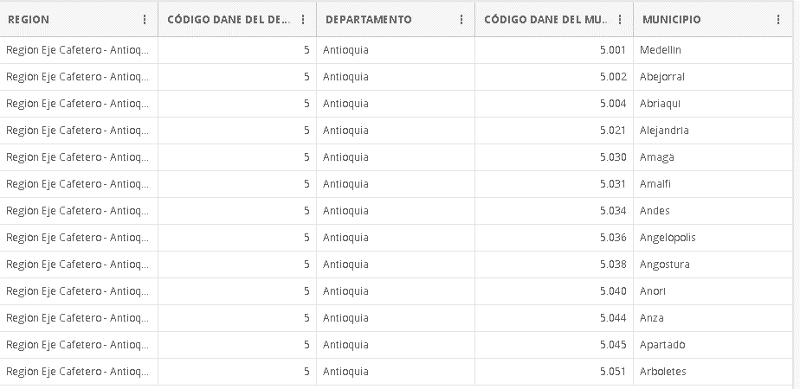

Ilustración 13 Muestra de datos del dataset de departamentos y municipios de Colombia

**Fuente**: [Departamentos y municipios de Colombia](https://www.datos.gov.co/Mapas-Nacionales/Departamentos-y-municipios-de-Colombia/xdk5-pm3f)

A continuación, se mostrara una tabla con la identificación de los datos presentados en este dataset:

|  |  |  |
| --- | --- | --- |
| **Nombre de Columna** | **Descripción** | **Tipo** |
| **REGIÓN** | Nombre de la región a la que pertenece cada municipio y departamento | Texto simple |
| **CÓDIGO DANE DEL DEPARTAMENTO** | Código identificador para cada uno de los departamentos de Colombia | Número |
| **DEPARTAMENTO** | Nombre del departamento asociado al código anterior | Texto simple |
| **CÓDIGO DANE DEL MUNICIPIO** | Código identificador para cada uno de los municipios de Colombia, conformado por el código del departamento al que pertenece y los últimos tres dígitos hacen referencia al identificador del municipio dentro del departamento | Numero |
| **MUNICIPIO** | Nombre del municipio asociado al código anterior | Texto simple |

## Modelo Entidad Relación

Debido a como las tres fuentes de datos se encuentran estructuradas bajo las mismas columnas, se obtuvo un único modelo entidad relación en el cual se definieron las siguientes tablas:

* **Lugar**: se definen los datos del lugar donde la persona falleció, y se estructura por medio de los siguientes datos:
  + Id_lugar: dato identificador del lugar*
  + Tipo_lugar: se define si la persona murió o no en un hospital o clínica.
  + Departamento: este dato se obtendrá de la tabla departamento, y se definiría el departamento en el cual falleció la persona.
  + Municipio: este dato se obtendrá de la tabla municipio, y se definiría el municipio en el cual falleció la persona.
  + Institución: con base al tipo lugar, se define la institución obtenida de la tabla del mismo nombre.
* **Fecha**: se definen los datos del la fecha y hora registrada del fallecimiento de la persona, esto por medio de los siguientes datos:
  + Id_fecha: fecha y hora formateada del fallecimiento de la persona.
  + Año: valor numérico del año del fallecimiento de la persona.
  + Mes: valor numérico del mes del fallecimiento de la persona.
  + Día: valor número del día del fallecimiento de la persona.
  + Hora: valor numérico de la hora de fallecimiento de la persona
  + Minutos: valor numérico del minuto de fallecimiento de la persona
* **Persona**: en esta tabla se definen los datos básicos de la persona, de modo tal se definen los siguientes datos:
  + Id_persona: identificador de la persona.
  + Fecha_nacimiento: fecha de nacimiento del fallecido
  + Edad: valor numero de la edad del fallecido
  + Sexo: cadena de caracteres con el sexo de la persona.
  + Seguridad_social: cadena de caracteres en donde se define el régimen por medio del cual se le prestó atención a la persona (contributivo, subsidiado)
* **Enfermedad**: En esta tabla solo se definirá el nombre de la enfermedad de base que produjo el fallecimiento de la persona, por lo que se define los siguientes datos:
  + Nombre_enfermedad: nombre de la enfermedad de base que genero el fallecimiento de la persona.
  + Observación: observación brindada por los médicos al momento del fallecimiento de la persona.

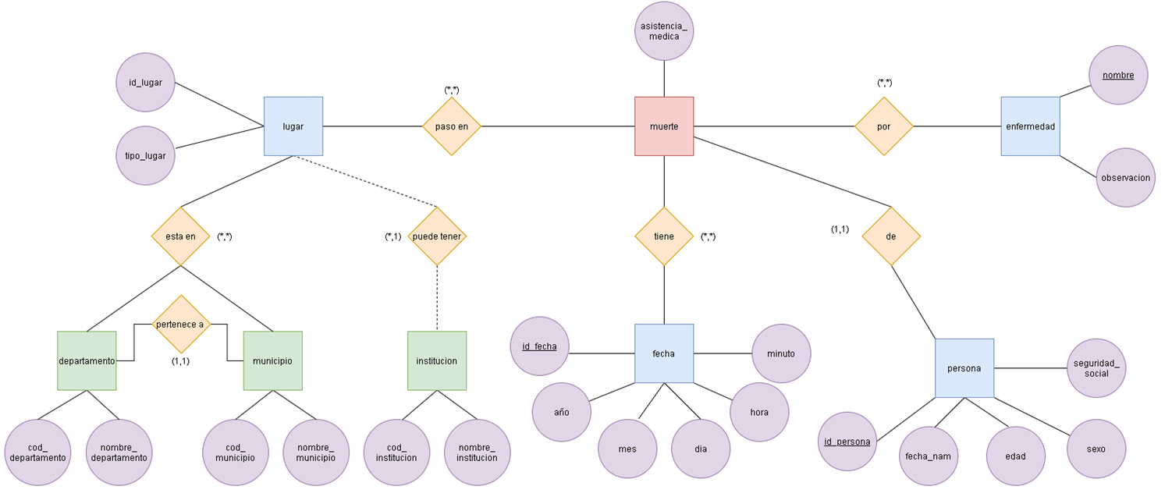A continuación, se muestra el modelo resultante:

Ilustración 14 Modelo entidad relación de las fuentes de datos

# DISEÑO CONCEPTUAL

En esta fase se definen los elementos de dimensiones, hechos, medidas y la forma en que estas se relacionaran en el Data Warehouse, todo esto contemplando los requerimientos del negocio y las fuentes de datos a emplear en el desarrollo e implementación del almacén de datos. Para esta fase se contemplará el desarrollo de los diagramas de dimensiones y medidas, de relaciones y los modelos multidimensionales y de dimensiones y hechos.

## Diseño de Dimensiones y Medidas

Aquí se definen las dimensiones por medio de las cuales se obtendrá la información requerida por el negocio, en las cuales se definen los niveles y cierta jerarquía por medio de la cual se podrá ordenar los elementos de cada dimensión. Además, se deben definir las medidas, los datos de especial interés por parte de la empresa, por medio de los cuales se definirán más adelante las tablas de hechos.

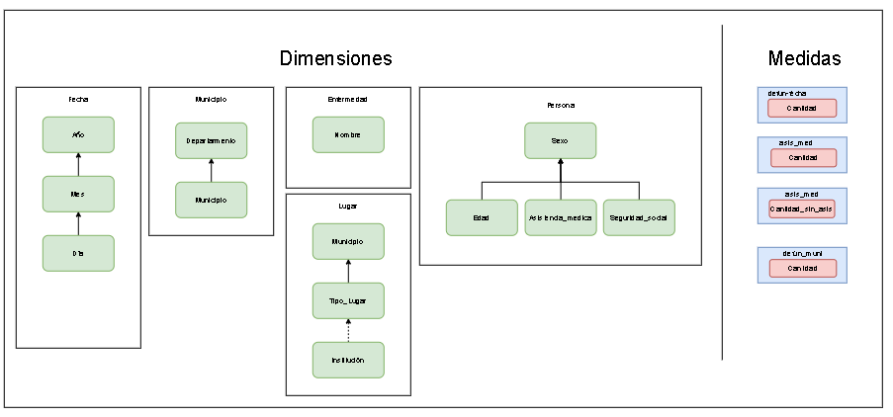

Ilustración 15 Diseño de dimensiones y medidas

Bajo los requerimientos del negocio, en la imagen anterior, se definieron las siguientes dimensiones compuestas por sus respectivas jerarquías y miembros:

* **Fecha**: Se tienen los datos para conocer la fecha de defunción de una persona, necesaria para hacer los análisis dispuestos por los KPI
* **Municipio**: con el fin de saber el municipio donde falleció cada persona se define esta dimensión con los datos de departamento y municipio, a su vez. Esta dimensión será empleada por la dimensión de lugar.
* **Lugar**: esta dimensión determina el lugar con municipio, tipo de lugar y institución en donde falleció una persona, este último dato dependerá de si la persona pudo ser o no atendida al momento de su fallecimiento.
* **Enfermedad**: Es la causa de muerte de los difuntos que contempla el sistema. Cada enfermedad tiene un **nombre** que tendrá un identificador para ser reconocida.
* **Persona**: Son los datos pertinentes al difunto, entre los que se incluyen el **sexo, la edad, su seguridad social** y si recibió **asistencia médica**.

## Modelo CMDM: relaciones dimensionales

Con base a las dimensiones y medidas previamente especificadas, se definieron los siguientes cubos por medio de las relaciones multidimensionales que le den forma a cada uno de los hechos. A continuación, se especificarán cada uno de los modelos.

### Modelo CMDM - Defunciones por fecha

Para conocer los datos con respecto a las defunciones generadas por cada enfermedad, se definió el siguiente vivo el cual usa las dimensiones de enfermedad y fecha, con el fin de saber cuántos fallecimientos se ocasionaron por cada enfermedad en cada fecha.

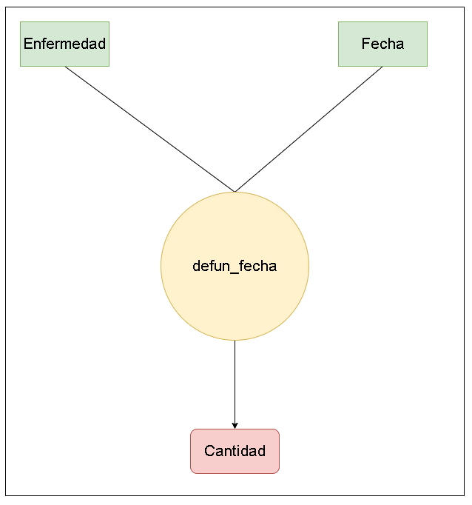

Ilustración 16 Modelo CMDM – Defunciones por fecha

### Modelo CMDM – Asistencia médica

Con el fin de conocer la asistencia medica brindada en cada uno de los fallecimientos registrados se tomará en cuenta las dimensiones de lugar/municipio, fecha y enfermedad, de modo tal se pueda conocer cuántos de los fallecimientos registrados de cada enfermedad en cada fecha recibieron asistencia medica y cuantos no la pudieron recibir. Esto con el fin de saber si los servicios de salud de cada lugar responder de forma óptima.

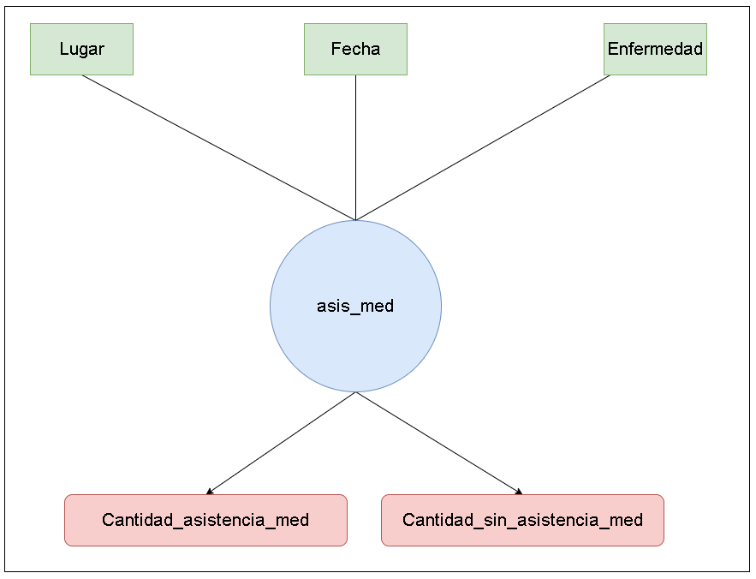

Ilustración 17 Modelo CMDM – Asistencia médica

### Modelo CMDM – Defunciones por municipio

Para tener presente los municipios con más o menos casos de defunciones de las enfermedades a trabajar en el Data Warehouse, se definen las dimensiones de enfermedad, lugar/municipio y fecha para poder conocer la cantidad de muertes registradas en cada municipio, fecha y por cada enfermedad

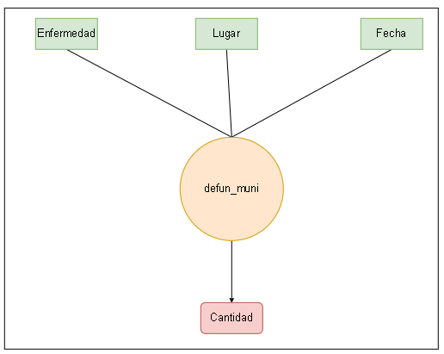

Ilustración 18 Modelo CMDM – Defunciones por municipio

### Modelo CMDM – Muertes

En este cubo se contemplarán las dimensiones de persona, lugar, fecha y enfermedad, esto con el fin de permitir el posterior análisis de los datos de la forma que se requiera. Aquí no se contará con ninguna medida.

Ilustración 19 Modelo CMDM – Muertes

## Modelo Multidimensional

Al tener presente cada una de las definiciones de las dimensiones involucradas en cada uno de los cubos, se realizo el siguiente modelo multidimensional el cual permite ver las dimensiones y hechos definidos.

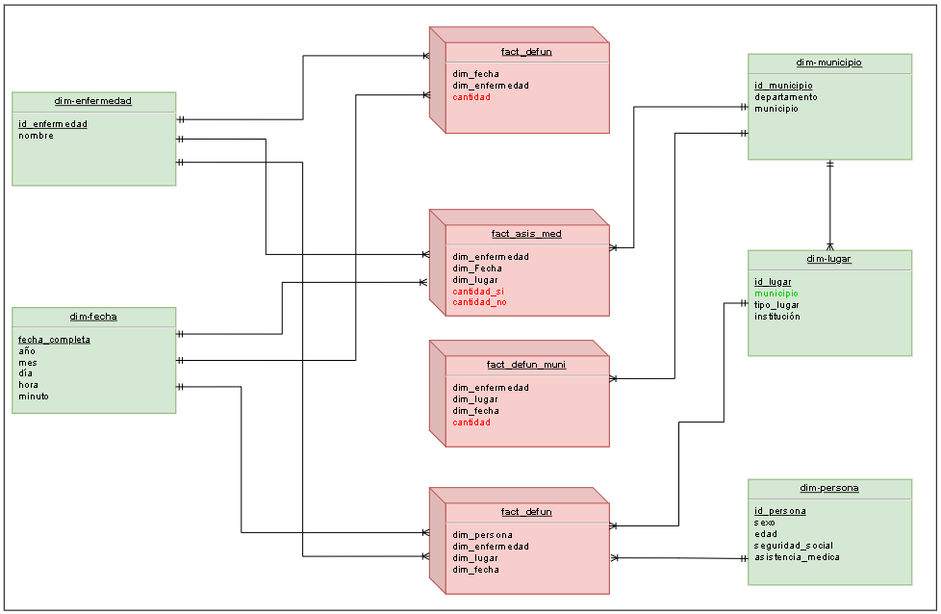

Ilustración 7 Modelo Multidimensional

En la anterior imagen se puede ver las relaciones entre los hechos, los cuales se encuentran en el siguiente orden:

* **Fact_defuncion**: se define la relación entre las dimensiones de fecha y enfermedad, y se deja como medida la cantidad de muertes registradas de cada enfermedad en cada fecha.
* **Fact_asis_medica**: en este hecho se ve la relación entre las dimensiones de fecha, municipio y enfermedad, y teniendo como medidas la cantidad de fallecimientos que si recibieron asistencia médica y aquellos que lastimosamente no pudieron recibir asistencia médica.
* **Fact_defunciones_municipio**: en este hecho se vuelven a emplear las dimensiones de fecha, municipio y enfermedad, enfocándose en generar como medida la cantidad de defunciones registradas en cada municipio y fecha de cada una de las tres enfermedades a analizar.
* **Fact_muerte**: en este hecho se verán todos los registros de fallecimientos, pero enfocados en las dimensiones de lugar, fecha, enfermedad y persona, esto en el caso que se requiera analizar particularidades presentadas con los fallecimientos y las personas.

## Modelos DF

En estos modelos se busca definir las jerarquías presentes en cada una de las dimensiones, de modo tal se conozca como se ira avanzando por los miembros de cada una de estas, dando un mapa de guía para las futuras operaciones que se van a realizar con el Data Warehouse, además de definir las tablas de hechos y las medidas que harán parte de cada una de estas. A continuación, se definirán los modelos resultantes en base a cada uno de los cubos visualizando la jerarquía de cada una de las dimensiones que los componen.

### Modelo DF – Defunciones por fecha

En este modelo se puede ver la jerarquía de las dimensiones involucradas en el hecho fact_defun, de modo tal se pueda conocer la forma en que podemos realizar las consultas sobre el cubo y sus dimensiones. Este hecho involucra las dimensiones de fecha, en donde se ve como esta tiene en su nivel más bajo el día y en el más alto el año del fallecimiento, por otro lado, se contempla la dimensión de enfermedad que solo se compone por el nombre de la enfermedad. No se debe olvidar la medida de este hecho que es la cantidad de fallecimientos registrados asociados a cada enfermedad y fecha.

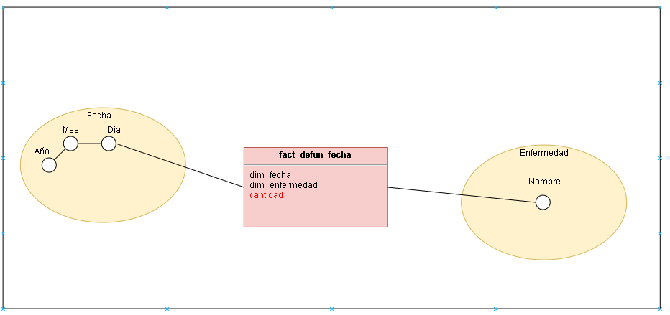

Ilustración 8 Modelo DF – defunciones_fecha

### Modelo DF – Asistencia médica

En base a la definición de miembros de las dimensiones de Fecha, Lugar y Enfermedad, se obtuvieron las siguientes jerarquías para cada una de las dimensiones y se define la tabla de hechos fact_asis_med en la cual se encuentra la medida de cantidad de asistencias médicas prestadas.

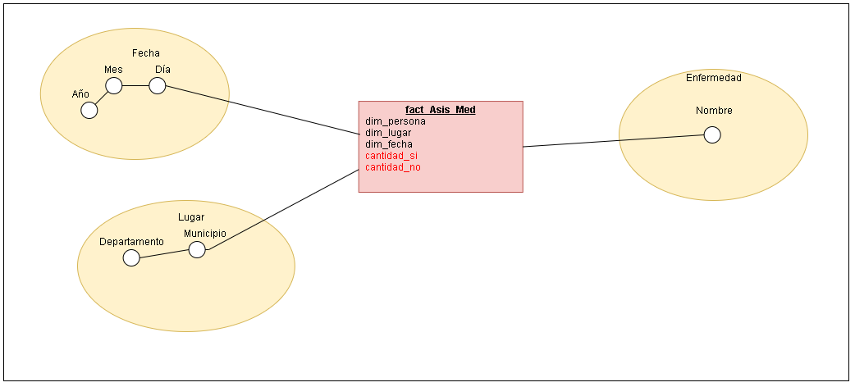

Ilustración 9 Modelo DF – asistencia_medica

### Modelo DF – Defunciones por municipio

En base a la definición de miembros de las dimensiones de Fecha, Lugar y Enfermedad, se definieron las siguientes jerarquías en base a las dimensiones previamente definidas, visualizando finalmente la relación entre estas en la tabla de hechos de defun_municipio, la cual cuenta como medida la cantidad de fallecimientos registrados en cada municipio y fecha de las tres enfermedades empleadas en este ejercicio.

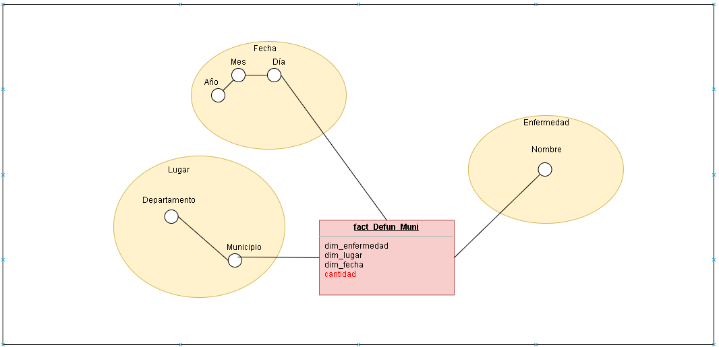

Ilustración 10 Modelo DF – Defunciones_municipio

Nota: se define la dimensión de lugar, hasta este momento, con los miembros de departamento y municipio por practicidad, ya que igualmente hacen referencia a la dimensión de municipio definida en el modelo multidimensional.

### Modelo DF – Muertes

En este ultimo modelo se define el cubo de muertes el cual contempla las dimensiones de persona, fecha, luchar y enfermedad, sin definir nunca medida, esto con el fin de poder analizar cada uno de los fallecimientos registrados y sus particularidades.

Ilustración 20 Muertes

# DISEÑO LOGICO

Con todos los modelos que nos permitan conocer mucho más a fondo los elementos que compondrían al Data Warehouse destinado a satisfacer las necesidades de la empresa, se diseñara el modelo ROLAP, el cual permitirá la posterior creación de la base de datos.

## Modelo ROLAP

A continuación de expone el modelo relacional del Data Warehouse el se realiza en base a todo el proceso de diseño conceptual desarrollado previamente.

Ilustración 21 Modelo ROLAP

## DDL del Data Ware House

Por medio de MySQL Workbench se generó el siguiente script en el cual se encuentran las sentencias DDL para cada una de las tablas definidas en el modelo:

-- -----------------------------------------------------

-- Schema Bona_Health_DW

-- -----------------------------------------------------

CREATE SCHEMA IF NOT EXISTS `Bona_Health_DW` DEFAULT CHARACTER SET utf8 ;

-- -----------------------------------------------------

-- Schema ods_bona_health

-- -----------------------------------------------------

USE `Bona_Health_DW` ;

-- -----------------------------------------------------

-- Table `Bona_Health_DW`.`dim_enfermedad`

-- -----------------------------------------------------

CREATE TABLE IF NOT EXISTS `Bona_Health_DW`.`dim_enfermedad` (

`nombre` VARCHAR(45) NOT NULL,

`descript` VARCHAR(45) NOT NULL,

PRIMARY KEY (`nombre`))

ENGINE = InnoDB;

-- -----------------------------------------------------

-- Table `Bona_Health_DW`.`dim_fecha`

-- -----------------------------------------------------

CREATE TABLE IF NOT EXISTS `Bona_Health_DW`.`dim_fecha` (

`fecha_completa` DATE NOT NULL,

`anio` INT NOT NULL,

`mes` VARCHAR(45) NOT NULL,

`dia` INT(2) NOT NULL,

PRIMARY KEY (`fecha_completa`))

ENGINE = InnoDB;

-- -----------------------------------------------------

-- Table `Bona_Health_DW`.`fact_defunciones_fecha`

-- -----------------------------------------------------

CREATE TABLE IF NOT EXISTS `Bona_Health_DW`.`fact_defunciones_fecha` (

`enfermedad` VARCHAR(45) NOT NULL,

`fecha` DATE NOT NULL,

`cantidad_fallecidos` INT NOT NULL,

PRIMARY KEY (`enfermedad`, `fecha`),

INDEX `fk_Defun_Fecha1_idx` (`fecha` ASC) ,

CONSTRAINT `fk_Defun_Enfermedad1`

FOREIGN KEY (`enfermedad`)

REFERENCES `Bona_Health_DW`.`dim_enfermedad` (`nombre`)

ON DELETE NO ACTION

ON UPDATE NO ACTION,

CONSTRAINT `fk_Defun_Fecha1`

FOREIGN KEY (`fecha`)

REFERENCES `Bona_Health_DW`.`dim_fecha` (`fecha_completa`)

ON DELETE NO ACTION

ON UPDATE NO ACTION)

ENGINE = InnoDB;

-- -----------------------------------------------------

-- Table `Bona_Health_DW`.`dim_municipio`

-- -----------------------------------------------------

CREATE TABLE IF NOT EXISTS `Bona_Health_DW`.`dim_municipio` (

`id_municipio` VARCHAR(45) NOT NULL,

`departamento` VARCHAR(45) NOT NULL,

`municipio` VARCHAR(45) NOT NULL,

PRIMARY KEY (`id_municipio`))

ENGINE = InnoDB;

-- -----------------------------------------------------

-- Table `Bona_Health_DW`.`fact_asis_medica`

-- -----------------------------------------------------

CREATE TABLE IF NOT EXISTS `Bona_Health_DW`.`fact_asis_medica` (

`fecha` DATE NOT NULL,

`municipio` VARCHAR(45) NOT NULL,

`sum_asistencia_med` INT NOT NULL,

`sum_sin_asistencia_med` INT NOT NULL,

PRIMARY KEY (`fecha`, `municipio`),

INDEX `fk_Asis_med_Fecha1_idx` (`fecha` ASC) ,

INDEX `fk_fact_asis_medica_dim_municipio1_idx` (`municipio` ASC) ,

CONSTRAINT `fk_Asis_med_Fecha1`

FOREIGN KEY (`fecha`)

REFERENCES `Bona_Health_DW`.`dim_fecha` (`fecha_completa`)

ON DELETE NO ACTION

ON UPDATE NO ACTION,

CONSTRAINT `fk_fact_asis_medica_dim_municipio1`

FOREIGN KEY (`municipio`)

REFERENCES `Bona_Health_DW`.`dim_municipio` (`id_municipio`)

ON DELETE NO ACTION

ON UPDATE NO ACTION)

ENGINE = InnoDB;

-------------------------------------------------------

-- Table `Bona_Health_DW`.`fact_defun_por_municipio`

-- -----------------------------------------------------

CREATE TABLE IF NOT EXISTS `Bona_Health_DW`.`fact_defun_por_municipio` (

`fecha` DATE NOT NULL,

`enfermedad` VARCHAR(45) NOT NULL,

`municipio` VARCHAR(45) NOT NULL,

`cant_defun` INT NOT NULL,

PRIMARY KEY (`fecha`, `enfermedad`, `municipio`),

INDEX `fk_Defun_muni_Enfermedad1_idx` (`enfermedad` ASC) ,

INDEX `fk_fact_defun_por_lugar_dim_municipio1_idx` (`municipio` ASC) ,

CONSTRAINT `fk_Defun_muni_Fecha`

FOREIGN KEY (`fecha`)

REFERENCES `Bona_Health_DW`.`dim_fecha` (`fecha_completa`)

ON DELETE NO ACTION

ON UPDATE NO ACTION,

CONSTRAINT `fk_Defun_muni_Enfermedad1`

FOREIGN KEY (`enfermedad`)

REFERENCES `Bona_Health_DW`.`dim_enfermedad` (`nombre`)

ON DELETE NO ACTION

ON UPDATE NO ACTION,

CONSTRAINT `fk_fact_defun_por_lugar_dim_municipio1`

FOREIGN KEY (`municipio`)

REFERENCES `Bona_Health_DW`.`dim_municipio` (`id_municipio`)

ON DELETE NO ACTION

ON UPDATE NO ACTION)

ENGINE = InnoDB;

-- -----------------------------------------------------

-- Table `Bona_Health_DW`.`dim_persona`

-- -----------------------------------------------------

CREATE TABLE IF NOT EXISTS `Bona_Health_DW`.`dim_persona` (

`id_persona` VARCHAR(45) NOT NULL,

`sexo` VARCHAR(45) NOT NULL,

`edad` INT NOT NULL,

`seguridad_social` VARCHAR(45) NOT NULL,

`asistencia_medica` VARCHAR(2) NOT NULL,

PRIMARY KEY (`id_persona`))

ENGINE = InnoDB;

-- -----------------------------------------------------

-- Table `Bona_Health_DW`.`dim_lugar`

-- -----------------------------------------------------

CREATE TABLE IF NOT EXISTS `Bona_Health_DW`.`dim_lugar` (

`id_lugar` VARCHAR(45) NOT NULL,

`tipo_lugar` VARCHAR(45) NOT NULL,

`institucion` VARCHAR(45) NULL,

`municipio` VARCHAR(45) NOT NULL,

PRIMARY KEY (`id_lugar`),

INDEX `fk_dim_lugar_dim_municipio1_idx` (`municipio` ASC) ,

CONSTRAINT `fk_dim_lugar_dim_municipio1`

FOREIGN KEY (`municipio`)

REFERENCES `Bona_Health_DW`.`dim_municipio` (`id_municipio`)

ON DELETE NO ACTION

ON UPDATE NO ACTION)

ENGINE = InnoDB;

-- -----------------------------------------------------

-- Table `Bona_Health_DW`.`fact_muerte`

-- -----------------------------------------------------

CREATE TABLE IF NOT EXISTS `Bona_Health_DW`.`fact_muerte` (

`persona` VARCHAR(45) NOT NULL,

`lugar` VARCHAR(45) NOT NULL,

`nombre` VARCHAR(45) NOT NULL,

`fecha_completa` DATE NOT NULL,

INDEX `fk_fact_muerte_dim_persona1_idx` (`persona` ASC) ,

INDEX `fk_fact_muerte_dim_lugar1_idx` (`lugar` ASC) ,

INDEX `fk_fact_muerte_dim_enfermedad1_idx` (`nombre` ASC) ,

INDEX `fk_fact_muerte_dim_fecha1_idx` (`fecha_completa` ASC) ,

PRIMARY KEY (`persona`, `lugar`, `nombre`, `fecha_completa`),

CONSTRAINT `fk_fact_muerte_dim_persona1`

FOREIGN KEY (`persona`)

REFERENCES `Bona_Health_DW`.`dim_persona` (`id_persona`)

ON DELETE NO ACTION

ON UPDATE NO ACTION,

CONSTRAINT `fk_fact_muerte_dim_lugar1`

FOREIGN KEY (`lugar`)

REFERENCES `Bona_Health_DW`.`dim_lugar` (`id_lugar`)

ON DELETE NO ACTION

ON UPDATE NO ACTION,

CONSTRAINT `fk_fact_muerte_dim_enfermedad1`

FOREIGN KEY (`nombre`)

REFERENCES `Bona_Health_DW`.`dim_enfermedad` (`nombre`)

ON DELETE NO ACTION

ON UPDATE NO ACTION,

CONSTRAINT `fk_fact_muerte_dim_fecha1`

FOREIGN KEY (`fecha_completa`)

REFERENCES `Bona_Health_DW`.`dim_fecha` (`fecha_completa`)

ON DELETE NO ACTION

ON UPDATE NO ACTION)

ENGINE = InnoDB;

# ETL

Con la creación del Data Warehouse por medio del script expuesto anteriormente, a continuación, se expondrán los procesos ETL por medio de los cuales se dejará finalmente el Data Warehouse cargado y listo para ser usado. Se mostrarán las actividades relacionadas con el diseño de los ETL, secuencia de los procesos, creación de la base de datos ODS y el programa desarrollado en Python en el cual se integrará el diseño previamente expuesto.

## Diseño de ETL

Antes de desarrollar el componente de software destinado para los procesos de extracción de la información de los archivos CSV en donde se encuentra los datos relacionados con las defunciones, transformación o limpieza de los datos y carga de los datos, se realizo el siguiente diagrama en el cual se exponen los elementos involucrados en el proceso, definiendo las fuentes de datos, la forma en que se extraerán los datos de estas, métodos y clases requeridos para la conexión y ejecución de sentencias SQL y un listado previo de las trasformaciones a realizar. En este diagrama se hace un vistazo a lo que se podría implementar en el programa, pero puede que algunos métodos o elementos no se implementen, esto ya dependerá exclusivamente de los inconvenientes que se presenten sobre el desarrollo.

Ilustración 22 Diagrama de Clases y componentes del sistema

A continuación, se definen algunos elementos presentados en el anterior diagrama:

* Fuentes de datos: en este apartado se define la carpeta en la cual se encontrarán los archivos en formato cvs con los datos de las defunciones y los códigos de municipios y departamentos requeridos para este ejercicio.
* Proyecto en Python: en este apartado se definen las clases y librerías a emplear en el programa. Para este ejercicio se empleo a Python en su versión 3.9.
  + Pandas: librería enfocada en la manipulación de datagramas los cuales son estructuras de datos las cuales almacenan los datos extraídos de cada uno de los archivos csv a usar.
  + MySQLdb: librería destinada para la conexión a bases de datos MySQL.
  + Archivo_Mort: clase la cual se encargará de la lectura de los archivos cvs y la extracción de los datos para cada una de las tablas definidas en la base de datos ODS.
  + MySQLDB: clase encargada de la creación de las conexiones a las bases de datos MySQL, además de contener métodos para la extracción y carga de datos.
  + Transformaciones: clase con los de limpieza y transformación de los datos extraídos de la base de datos ODS, para la posterior inserción en cada una de las tablas definidas para el Data Warehouse.
* MySQL: en este apartado se encuentran las dos bases de datos que serán el destino de los datos manipulados dentro del programa en Python.
  + ODS Bona Health EPS: base de datos creada en base al modelo entidad – relación de las fuentes de datos a emplear en este ejercicio.
  + Bona Health EPS DW: base de datos para el Data Warehouse de este ejercicio.

## Secuencia de ETL

Con los componentes definidos a emplear en este proyecto, ahora se realizara un listado o secuencia de las actividades a realizar para la extracción de los datos de los archivos csv, carga de estos en la base de datos ODS, la extracción de los datos del ODS, la transformación de estos y su posterior carga al Data Warehouse.

Ilustración 23 Secuencia de procesos ETL

A grandes rasgos, a continuación, se expondrán los principales procesos definidos en el diagrama:

1. **Abertura y creación de Dataframes**: este proceso contempla la lectura de los archvis cvs y su conformación como Dataframes manipulables en el programa. Este proceso se realizará con cada uno de los archivos, contemplando que la extracción de los datos se realizara de forma individual con los archivos que contienen los datos sobre las defunciones, y se prevé que se requiera el uso de un Dataframe en donde se encuentre la información de los departamentos y municipios.
2. **Conexión al ODS**: este proceso contempla el ingreso de los datos requeridos para la conexión a la base de datos ODS en la cual se almacenarán los datos extraídos de los archivos.

Si este proceso no resulta exitoso, es decir, con la conexión al ODS correctamente, se detiene todo, con el fin de evitar errores en la ejecución.

1. **Extracción de datos de archivos CSV y carga al ODS**: este proceso contemplara un conjunto de subprocesos, cada uno destinado para la extracción de un conjunto de datos en específico, el curado de los datos extraídos y la posterior carga de estos a la base de datos ODS. En este proceso se contemplan las primeras trasformaciones las cuales facilitaran posteriormente la carga de los datos al Data Warehouse. El orden de estos subprocesos se basa en las dependencias de tablas del ODS.
2. **Conexión al Data Warehouse**: este proceso contempla el ingreso de los datos requeridos para la conexión a la base de datos definida para el Data Warehouse en la cual se almacenarán los datos extraídos de la base de datos ODS en la cual se encuentran los datos extraídos d ellos archivos csv.

Si este proceso no resulta exitoso, es decir, con la conexión al Data Warehouse correctamente, se detiene todo, con el fin de evitar errores en la ejecución.

1. **ETL (Extracción, trasformaciones y carga al Data Warehouse)**: este proceso contemplara un conjunto de subprocesos secuenciados en los cuales se realizará la extracción de los datos contenidos en el ODS, la transformación de estos que permita su posterior inserción en el Data Warehouse. El orden en que se cargan cada uno de los datos se hace en base a las dimensiones definidas, la dependencia entre estas y dejando siempre al final la carga de los datos en las tablas de hechos, esto con el fin de evitar conflictos de claves foráneas. Debido a que, al momento que se cargaron los datos de los archivos cvs al ODS se realizaron ya algunas transformaciones y conociendo la estructura de las tablas del ODS y el data Warehouse, se prevé que, para la carga de los datos de ciertas tablas de dimensiones y hechos no se requería implementar métodos para que los datos encajen con la estructura definida en estas tablas.
2. 7. **Cierre de conexiones**: en estos dos procesos se cerrarán las dos conexiones empleadas para la extracción y carga de datos en el ODS y el almacén de datos.

## Modelo relacional ODS

Antes del desarrollo del componente de software encargado de la extracción, transformación y carga de datos, se realiza el modelado de la base de datos ODS en la cual se almacenarán los datos que se encuentran en los archivos csv.

Con este modelo, en el cual se definen las tablas para conocer la ubicación en donde ocurrió el fallecimiento, la fecha donde ocurrió, los datos personales de la persona fallecida y la enfermedad que causo el descenso, se genero el siguiente script con las sentencias DDL para la creación de la base de datos y las tablas:

--

-- Base de datos: `ods_bona_health`

--

CREATE SCHEMA IF NOT EXISTS ` ods_bona_health` DEFAULT CHARACTER SET utf8 ;

-- -----------------------------------------------------

-- Schema ods_bona_health

-- -----------------------------------------------------

USE ` ods_bona_health ` ;

-- --------------------------------------------------------

--

-- Estructura de tabla para la tabla `departamento`

--

CREATE TABLE `departamento` (

`cod_departamento` int(11) NOT NULL,

`nombre` varchar(45) NOT NULL

) ENGINE=InnoDB DEFAULT CHARSET=utf8;

-- --------------------------------------------------------

--

-- Estructura de tabla para la tabla `enfermedad`

--

CREATE TABLE `enfermedad` (

`nombre` varchar(45) NOT NULL,

`observacion` varchar(45) DEFAULT NULL

) ENGINE=InnoDB DEFAULT CHARSET=utf8;

-- --------------------------------------------------------

--

-- Estructura de tabla para la tabla `fallecimiento`

--

CREATE TABLE `fallecimiento` (

`lugar` varchar(45) NOT NULL,

`fecha` date NOT NULL,

`persona` varchar(45) NOT NULL,

`enfermedad` varchar(45) NOT NULL,

`asistencia_medica` varchar(2) NOT NULL

) ENGINE=InnoDB DEFAULT CHARSET=utf8;

-- --------------------------------------------------------

--

-- Estructura de tabla para la tabla `fecha`

--

CREATE TABLE `fecha` (

`fecha_completa` date NOT NULL,

`año` int(4) NOT NULL,

`mes` varchar(45) NOT NULL,

`dia` int(2) NOT NULL

) ENGINE=InnoDB DEFAULT CHARSET=utf8;

-- --------------------------------------------------------

--

-- Estructura de tabla para la tabla `institucion`

--

CREATE TABLE `institucion` (

`cod_institucion` varchar(45) NOT NULL,

`nombre` varchar(60) NOT NULL

) ENGINE=InnoDB DEFAULT CHARSET=utf8;

-- --------------------------------------------------------

--

-- Estructura de tabla para la tabla `lugar`

--

CREATE TABLE `lugar` (

`id_lugar` varchar(45) NOT NULL,

`tipo_lugar` varchar(45) NOT NULL,

`departamento` int(11) NOT NULL,

`municipio` int(11) NOT NULL,

`institucion` varchar(45) DEFAULT NULL

) ENGINE=InnoDB DEFAULT CHARSET=utf8;

- --------------------------------------------------------

--

-- Estructura de tabla para la tabla `municipio`

--

CREATE TABLE `municipio` (

`cod_municipio` int(11) NOT NULL,

`cod_departamento` int(11) NOT NULL,

`nombre` varchar(45) NOT NULL

) ENGINE=InnoDB DEFAULT CHARSET=utf8;

-- --------------------------------------------------------

--

-- Estructura de tabla para la tabla `persona`

--

CREATE TABLE `persona` (

`id_persona` varchar(45) NOT NULL,

`fecha_nam` date NOT NULL,

`edad` int(2) NOT NULL,

`sexo` varchar(45) NOT NULL,

`seg_social` varchar(45) NOT NULL

) ENGINE=InnoDB DEFAULT CHARSET=utf8;

--

-- Índices para tablas volcadas

--

--

-- Indices de la tabla `departamento`

--

ALTER TABLE `departamento`

ADD PRIMARY KEY (`cod_departamento`);

--

-- Indices de la tabla `enfermedad`

--

ALTER TABLE `enfermedad`

ADD PRIMARY KEY (`nombre`);

--

-- Indices de la tabla `fallecimiento`

--

ALTER TABLE `fallecimiento`

ADD PRIMARY KEY (`lugar`,`fecha`,`persona`,`enfermedad`),

ADD KEY `fk_fallecimiento_lugar1_idx` (`lugar`),

ADD KEY `fk_fallecimiento_fecha1_idx` (`fecha`),

ADD KEY `fk_fallecimiento_persona1_idx` (`persona`),

ADD KEY `fk_fallecimiento_enfermedad1_idx` (`enfermedad`);

--

-- Indices de la tabla `fecha`

--

ALTER TABLE `fecha`

ADD PRIMARY KEY (`fecha_completa`);

--

-- Indices de la tabla `institucion`

--

ALTER TABLE `institucion`

ADD PRIMARY KEY (`cod_institucion`);

--

-- Indices de la tabla `lugar`

--

ALTER TABLE `lugar`

ADD PRIMARY KEY (`id_lugar`),

ADD KEY `fk_lugar_institucion1_idx` (`institucion`),

ADD KEY `fk_lugar_municipio1_idx` (`municipio`,`departamento`);

--

-- Indices de la tabla `municipio`

--

ALTER TABLE `municipio`

ADD PRIMARY KEY (`cod_municipio`,`cod_departamento`),

ADD KEY `fk_municipio_departamento_idx` (`cod_departamento`);

--

-- Indices de la tabla `persona`

--

ALTER TABLE `persona`

ADD PRIMARY KEY (`id_persona`);

--

-- Restricciones para tablas volcadas

--

--

-- Filtros para la tabla `fallecimiento`

--

ALTER TABLE `fallecimiento`

ADD CONSTRAINT `fk_fallecimiento_enfermedad1` FOREIGN KEY (`enfermedad`) REFERENCES `enfermedad` (`nombre`) ON DELETE NO ACTION ON UPDATE NO ACTION,

ADD CONSTRAINT `fk_fallecimiento_fecha1` FOREIGN KEY (`fecha`) REFERENCES `fecha` (`fecha_completa`) ON DELETE NO ACTION ON UPDATE NO ACTION,

ADD CONSTRAINT `fk_fallecimiento_lugar1` FOREIGN KEY (`lugar`) REFERENCES `lugar` (`id_lugar`) ON DELETE NO ACTION ON UPDATE NO ACTION,

ADD CONSTRAINT `fk_fallecimiento_persona1` FOREIGN KEY (`persona`) REFERENCES `persona` (`id_persona`) ON DELETE NO ACTION ON UPDATE NO ACTION;

--

-- Filtros para la tabla `lugar`

--

ALTER TABLE `lugar`

ADD CONSTRAINT `fk_lugar_institucion1` FOREIGN KEY (`institucion`) REFERENCES `institucion` (`cod_institucion`) ON DELETE NO ACTION ON UPDATE NO ACTION,

ADD CONSTRAINT `fk_lugar_municipio1` FOREIGN KEY (`municipio`,`departamento`) REFERENCES `municipio` (`cod_municipio`, `cod_departamento`) ON DELETE NO ACTION ON UPDATE NO ACTION;

--

-- Filtros para la tabla `municipio`

--

ALTER TABLE `municipio`

ADD CONSTRAINT `fk_municipio_departamento` FOREIGN KEY (`cod_departamento`) REFERENCES `departamento` (`cod_departamento`) ON DELETE NO ACTION ON UPDATE NO ACTION;

COMMIT;

## Programa ETL

Con la base de datos ODS, el Data Warehouse, las clases previamente definidas y la secuencia de procesos creada, se realizo el siguiente programa en Python, el cual cuenta con comentarios para comprender su funcionamiento. Este programa se entregará en un archivo comprimido, con el fin de prevenir problemas con las librerías implementadas. Además, dentro del directorio del programa, se encontrara la carpeta DATASETS en donde estarán los archivos csv con los datos a manipular por el programa.

from datetime import datetime # Libreria para la manipulacion de fechas  
  
import MySQLdb.connections as con # Libreria para la conexion con bases MySQL  
import pandas as pd # Libreria para la manipulacion de archivos CSV  
from dateutil.parser import parse # Metodo para formatear fechas en Strings sin indicar el formato de destino  
from dateutil.relativedelta import relativedelta # Metodo para encontrar la diferencia entre dos fechas  
  
  
# Clase destinada para la conexion a bases de datos MySQL  
# von los metodos que permiten la carga y extraccion de datos  
class MySQLCon:  
  
 # Contructor que recibe los datos necesarios para la conexion  
 # a una base de datos con sus respectivas credenciales  
 # y que a su vez inicia la conexion a la base de datos  
 # Para las consultas e inserciones se crean listas con las sentencias requeridas  
 def __init__(self, hostname, port, user, password, db):  
 self.hostname = hostname  
 self.port = port  
 self.username = user  
 self.password = password  
 self.database = db  
 self.condb = None  
 self.connect()  
 self.insertsODS = [("ods_bona_health.departamento (cod_departamento,nombre) VALUES (%s, %s)", "DEPARTAMENTO"),  
 ("ods_bona_health.institucion ( cod_institucion,nombre) VALUES (%s, %s)", "INSTITUCION"),  
 ("ods_bona_health.municipio (cod_municipio,cod_departamento,nombre) VALUES (%s, %s, %s)",  
 "MUNICIPIO"),  
 ("ods_bona_health.lugar (id_lugar,tipo_lugar,departamento,municipio,institucion) VALUES (%s, %s, %s,%s, %s)",  
 "LUGAR"),  
 ("ods_bona_health.fecha (fecha_completa,año,mes,dia) VALUES (%s, %s, %s,%s)", "FECHA"),  
 ("ods_bona_health.persona (id_persona,fecha_nam,edad,sexo,seg_social) VALUES (%s, %s, %s,%s,%s)",  
 "PERSONA"),  
 (  
 "ods_bona_health.fallecimiento (lugar,fecha,persona,enfermedad,asistencia_medica) VALUES (%s,%s, %s,%s,%s)",  
 "FALLECIMIENTO")]  
 self.selectsODS = ["* FROM fecha;", "* FROM enfermedad;",  
 "municipio.*, departamento.nombre from municipio INNER JOIN departamento ON municipio.cod_departamento = departamento.cod_departamento;",  
 "persona.*, fallecimiento.asistencia_medica from persona INNER JOIN fallecimiento ON persona.id_persona = fallecimiento.persona;",  
 "* FROM lugar;",  
 "fallecimiento.fecha, fallecimiento.enfermedad, lugar.departamento, lugar.municipio FROM fallecimiento INNER JOIN lugar ON fallecimiento.lugar = lugar.id_lugar;",  
 "fallecimiento.fecha, fallecimiento.enfermedad, lugar.departamento, lugar.municipio FROM fallecimiento INNER JOIN lugar ON fallecimiento.lugar = lugar.id_lugar;",  
 "fallecimiento.fecha, fallecimiento.enfermedad, lugar.departamento, lugar.municipio,fallecimiento.asistencia_medica FROM fallecimiento INNER JOIN lugar ON fallecimiento.lugar = lugar.id_lugar;",  
 "fallecimiento.persona, fallecimiento.lugar, fallecimiento.enfermedad, fallecimiento.fecha FROM `fallecimiento`;"]  
 self.insertBHDW = [("dim_fecha (fecha_completa,anio,mes,dia) VALUES (%s,%s,%s,%s);", "DIM FECHA"),  
 ("dim_enfermedad (nombre, descript) VALUES (%s,%s);", "DIM ENFERMEDAD"),  
 ("dim_municipio (id_municipio,departamento,municipio) VALUES (%s,%s,%s);", "DIM MUNICIPIO"),  
 (  
 "dim_persona (id_persona,sexo,fecha_nac,edad,seguridad_social,asistencia_medica) VALUES (%s,%s,%s,%s,%s,%s);",  
 "DIM PERSONA"),  
 ("dim_lugar (id_lugar,municipio,tipo_lugar,institucion) VALUES (%s,%s,%s,%s);", "DIM LUGAR"),  
 ("fact_defun_por_municipio (fecha,enfermedad,municipio,cant_defun) VALUES (%s,%s,%s,%s);",  
 "FACT_DEFUN_POR_MUNICIPIO"),  
 ("fact_defunciones_fecha (fecha,enfermedad, cantidad_fallecidos) VALUES (%s,%s,%s);",  
 "FACT_DEFUN_POR_FECHA"),  
 (  
 "fact_asis_medica (fecha,municipio,enfermedad,sum_asistencia_med,sum_sin_asistencia_med) VALUES (%s,%s,%s,%s,%s);",  
 "FACT_ASIS_MEDICA"),  
 ("fact_muerte (persona,lugar,enfermedad,fecha_completa) VALUES (%s,%s,%s,%s);",  
 "FACT_MUERTE")]  
  
 # Metodo para la conexion a la base de datos con la libreria  
 # MySQLdb con los datos almancenados en el cosntructor de la instancia  
 def connect(self):  
 try:  
 self.condb = con.Connection(host=self.hostname, port=self.port,  
 user=self.username,  
 passwd=self.password,  
 db=self.database)  
 cursor = self.condb.cursor()  
 cursor.execute("SET lc_time_names = 'es_CO';")  
 print("Conexión exitoso a " + self.database)  
 except Exception as e:  
 print("Error de conexión", e)  
  
 # Metodo para la carga de datosen la BD, el cual recibe parte de la sentencia para la carga de los datos,  
 # una lista con la tuplas de los datos a cargar y una cadena con el nombre de la tabla. La carga de los datos se  
 # realiza con el metodo executemany, el cual usa la sentencia SQL y la lista que iterara para cargar los datos  
 def load(self, sql, data, table):  
 cursor = self.condb.cursor()  
 try:  
 cursor.executemany("INSERT IGNORE INTO " + sql, data)  
 print("TABLA ", table, " CARGADA CON ", len(data),  
 " REGISTROS (Los registros pueden ser repetidos y por ende haber sido ignroados)")  
 self.condb.commit()  
 except Exception as e:  
 print("Error de insercion", e)  
 self.condb.rollback()  
  
 # Metodo para la extraccion de datos de la BD, el cual un String para complementar la sentencia SELECT  
 # y retornara los datos obtenidos por el cursor, los cuales vienen en una lista de tuplas  
 def extract(self, sql):  
 cursor = self.condb.cursor()  
 try:  
 cursor.execute("SELECT " + sql)  
 return cursor.fetchall()  
 except Exception as e:  
 print("Error de consulta", e)  
  
 # Metodo encargado de cerrar la conexion con la base de datos,  
 # conexion que se encuentra alamcenada en la variable condb  
 def closeconection(self):  
 try:  
 self.condb.close()  
 print('Desconexión exitosa a ' + self.database)  
 except Exception as e:  
 print("Error de desconexión", e)  
  
  
## Clase encarga de la manipulacion de los archivos csv  
# haciendo uso de la libreria Pandas  
class ArchivoMort:  
  
 # Contructor de la clase, el cual recibe el nombre del archivo ubicado en la carpeta  
 # DATASETS y el nombre de la enfermedad asociada a este. Dentro de este metodo se incluyen  
 # parametros como separador de datos, nombres de las columnas y se crea el dataframe a manipular  
 def __init__(self, nombre, enfermedad):  
 self.ruta = 'DATASETS/' + nombre  
 self.sep = ';'  
 self.names = ['COD_DPTO', 'COD_MUNIC', 'A_DEFUN', 'COD_INSP', 'SIT_DEFUN', 'OTRSITIODE',  
 'COD_INST', 'NOM_INST', 'TIPO_DEFUN', 'FECHA_DEF', 'ANO', 'MES', 'HORA', 'MINUTOS',  
 'SEXO', 'FECHA_NAC', 'EST_CIVIL', 'EDAD', 'NIVEL_EDU', 'ULTCURFAL', 'MUERTEPORO',  
 'SIMUERTEPO', 'OCUPACION', 'IDPERTET', 'IDPUEBIN', 'N_IDPUEBIN', 'CODPRES', 'CODPTORE',  
 'CODMUNRE', 'AREA_RES', 'BARRIOFAL', 'COD_LOCA', 'CODIGO', 'VEREDAFALL', 'SEG_SOCIAL',  
 'IDADMISALU', 'IDCLASADMI', 'PMAN_MUER', 'CONS_EXP', 'MU_PARTO', 'T_PARTO', 'TIPO_EMB',  
 'T_GES', 'PESO_NAC', 'EDAD_MADRE', 'N_HIJOSV', 'N_HIJOSM', 'EST_CIVM', 'NIV_EDUM',  
 'ULTCURMAD', 'EMB_FAL', 'EMB_SEM', 'EMB_MES', 'MAN_MUER', 'COMOCUHEC', 'CODOCUR',  
 'CODMUNOC', 'DIROCUHEC', 'LOCALOCUHE', 'C_MUERTE', 'C_MUERTEB', 'C_MUERTEC', 'C_MUERTED',  
 'C_MUERTEE', 'ASIS_MED', 'N_DIR1', 'T_DIR1', 'M_DIR1', 'C_DIR1', 'C_DIR12', 'N_ANT1', 'T_ANT1',  
 'M_ANT1', 'C_ANT1', 'C_ANT12', 'N_ANT2', 'T_ANT2', 'M_ANT2', 'C_ANT2', 'C_ANT22', 'N_ANT3',  
 'T_ANT3',  
 'M_ANT3', 'C_ANT3', 'C_ANT32', 'N_PAT1', 'T_PAT1', 'M_PAT1', 'C_PAT1', 'N_PAT2', 'C_PAT2',  
 'N_BAS1',  
 'C_BAS1', 'N_MCM1', 'C_MCM1', 'CAUSA_666', 'IDPROFCER', 'DD_EXP', 'MM_EXP', 'FECHA_EXP',  
 'FECHAGRA',  
 'CAU_HOMOL', 'GRU_ED1', 'GRU_ED2', 'HORA_SE']  
 # Dataframe de los datos del cvs relacionados con la mortalidad de una enfermedad  
 self.dataframe = pd.read_csv(self.ruta, sep=self.sep, header=None, names=self.names)  
 # Dataframe con los codigos de los municipios y departamentos del pais  
 self.dataframe_lugar = pd.read_csv("DATASETS/Departamentos_y_municipios_de_Colombia.csv", sep=self.sep,  
 header=None,  
 names=['REGION', 'CÓDIGO DANE DEL DEPARTAMENTO', 'DEPARTAMENTO',  
 'CÓDIGO DANE DEL MUNICIPIO', 'MUNICIPIO'])  
 # Tupla con los nombres de los meses en español  
 self.meses = (  
 "Enero", "Febrero", "Marzo", "Abril", "Mayo", "Junio", "Julio", "Agosto", "Septiembre", "Octubre",  
 "Noviembre",  
 "Diciembre")  
 self.enfermedad = enfermedad  
  
 # Metodo para la verificación de valores vacios extraidos del dataframe  
 def isNaN(self, num):  
 return num != num  
  
 # Metodo para el llenado de digitos de los numeros  
 def llenar(self, param):  
 return str(('0' * (3 - len(str(param)))) + str(param))  
  
 # Metodo encargado de la extraccion del nombre de un departamento con base en su codigo  
 def search_departament(self, clave):  
 for i in self.dataframe_lugar.index:  
 if self.dataframe_lugar['CÓDIGO DANE DEL DEPARTAMENTO'][i] == clave:  
 return self.dataframe_lugar['DEPARTAMENTO'][i]  
 else:  
 return "SIN NOMBRE"  
  
 # Metodo encargado de la extraccion de la fecha de nacimiento de una persona, permitiendo la limpieza  
 # de los valores y haciendo uso de los valores de fecha de defuncion y edad en los casos requeridos  
 # en donde no se tenga la fecha de nacimiento de la persona, además de arreglar problemas de digitación  
 def fecha_nam(self, i):  
 clave, fechad, edad = self.dataframe['FECHA_NAC'][i], self.dataframe['FECHA_DEF'][i], self.dataframe['EDAD'][i]  
 if type(clave) is str:  
 if not self.isNaN(clave):  
 dt2 = parse(fechad)  
 return dt2 + relativedelta(years=-int(edad))  
 else:  
 dt, dt2 = parse(clave), parse(fechad)  
 if dt > dt2:  
 dt = dt + relativedelta(years=-100)  
 return dt.date()  
 else:  
 dt2 = parse(fechad)  
 return dt2 + relativedelta(years=-int(edad))  
  
 # Metodo encargado de la extraccion del nombre de un municipio con base en su codigo  
 def search_municipe(self, clave):  
 for i in self.dataframe_lugar.index:  
 if self.dataframe_lugar['CÓDIGO DANE DEL MUNICIPIO'][i] == clave:  
 return self.dataframe_lugar['MUNICIPIO'][i]  
 else:  
 return "SIN NOMBRE"  
  
 # Metodo para la extraccion de los datos de los departamentos en donde ocurriendo las defunciones  
 # en donde se crean tuplas con el codigo y nombre del departamento, para ser almacenados en  
 # la lista. Se controlan los duplicados con una lista auxiliar en donde se almacenen los  
 # codigos de los departamentos  
 def extract_departament(self):  
 lista, pk = [], []  
 for i in self.dataframe.index:  
 clave = self.dataframe['COD_DPTO'][i]  
 if clave not in pk:  
 pk.append(clave)  
 aux = (clave, self.search_departament(clave))  
 lista.append(aux)  
 return lista  
  
 # Metodo para la extraccion de los datos de las instituciones en donde ocurriendo las defunciones  
 # en donde se crean tuplas con el codigo y nombre de la institucion, para ser almacenados en  
 # la lista. Se controlan los duplicados con una lista auxiliar en donde se almacenen los  
 # codigos de las intituciones. Esta columna tienen valores vacios, que se cnontrolar con el metodo isNaN  
 def extract_institutes(self):  
 lista, pk = [], []  
 for i in self.dataframe.index:  
 if not self.isNaN(self.dataframe['COD_INST'][i]):  
 clave = str(self.dataframe['COD_INST'][i]).replace(';', ".")  
 if clave not in pk:  
 pk.append(clave)  
 aux = (clave, self.dataframe['NOM_INST'][i])  
 lista.append(aux)  
 return lista  
  
 # Metodo para la extraccion de los datos de los departamentos en donde ocurriendo las defunciones  
 # en donde se crean tuplas con el codigo del municipio, nombre del municipio y codigo del departamento, para ser almacenados en  
 # la lista. Se controlan los duplicados con una lista auxiliar en donde se almacenen los una clave compuesta por el codigo  
 # del departamento y del municipio  
 def extract_municipes(self):  
 lista, pk = [], []  
 for i in self.dataframe.index:  
 clave = int(str(self.dataframe['COD_DPTO'][i]) + (self.llenar(self.dataframe['COD_MUNIC'][i])))  
 if clave not in pk:  
 pk.append(clave)  
 aux = (self.dataframe['COD_MUNIC'][i], self.dataframe['COD_DPTO'][i], self.search_municipe(clave))  
 lista.append(aux)  
 return lista  
  
 # Metodo para la extraccion de los lugares de defuncion de las personas, en donde se crean tuplas con una clave compuesta  
 # por el codigo del dep, municipio, y si ocurrio en una institucion, esta se añade. Se realiza un control del valor  
 # vacio de la institucion y de los egistros duplicados por medio de la clave compuesta.  
 def extract_place(self):  
 lista, pk, ins = [], [], ""  
 for i in self.dataframe.index:  
 if not self.isNaN(self.dataframe['COD_INST'][i]):  
 ins = str(self.dataframe['COD_INST'][i]).replace(';', ".")  
 clave = str(self.dataframe['COD_DPTO'][i]) + "-" + str(self.dataframe['COD_MUNIC'][i]) + "-" + ins  
 else:  
 ins = None  
 clave = str(self.dataframe['COD_DPTO'][i]) + "-" + str(self.dataframe['COD_MUNIC'][i])  
 if clave not in pk:  
 pk.append(clave)  
 aux = (  
 clave, self.dataframe['SIT_DEFUN'][i], self.dataframe['COD_DPTO'][i],  
 self.dataframe['COD_MUNIC'][i],  
 ins)  
 lista.append(aux)  
 return lista  
  
 # Metodo para la extracion de las fechas de las defunciones registradas, en donde se crean tuplas con la fecha completa,  
 # el año, nombre del mes y día, se controlan los valores duplicados por medio de una lista auxiliar con las fechas  
 # completas  
 def extract_date(self):  
 l, pk = [], []  
 for i in self.dataframe.index:  
 fechad = self.dataframe['FECHA_DEF'][i]  
 dt2 = parse(fechad).date()  
 if dt2 not in pk:  
 aux = (dt2, dt2.year, self.meses[dt2.month - 1], dt2.day)  
 pk.append(dt2)  
 l.append(aux)  
 return l  
  
 # Extraccion de los datos personas de los fallecidos, creacion tuplas con ña fecha de nacimiento, edad, sexo y seguridad  
 # social de la persona, además de una clave compuesta usando todos los datos anteriomente expuestos  
 def extract_person(self):  
 l, pk = [], []  
 for i in self.dataframe.index:  
 f, edad, sexo, segsoc = self.fecha_nam(i), self.dataframe['EDAD'][i], self.dataframe['SEXO'][i], \  
 self.dataframe['SEG_SOCIAL'][i]  
 clave = str(f.year) + str(f.month) + str(f.day) + "-" + str(edad) + "-" + sexo[0] + "-" + segsoc  
 if clave is not pk:  
 pk.append(clave)  
 aux = (clave, f, edad, sexo, segsoc)  
 l.append(aux)  
 return l  
  
 # Metodo encargado de la extraccion de los datos principales del fallecimiento de una persona, contemplando  
 # la fecha, creacion de la clave compuesta para el lugar y la persona y la cinluscion del nombre de la enfermedad  
 # y el dato de si la persona recibio o no asistencia medica  
 def extract_deaths(self, enf):  
 lista, pk, lugar = [], [], ""  
 for i in self.dataframe.index:  
 if not self.isNaN(self.dataframe['COD_INST'][i]):  
 ins = str(self.dataframe['COD_INST'][i]).replace(';', ".")  
 lugar = str(self.dataframe['COD_DPTO'][i]) + "-" + str(self.dataframe['COD_MUNIC'][i]) + "-" \  
 + ins  
 else:  
 lugar = str(self.dataframe['COD_DPTO'][i]) + "-" + str(self.dataframe['COD_MUNIC'][i])  
 fechad = self.dataframe['FECHA_DEF'][i]  
 df = parse(fechad).date()  
 f, edad, sexo, segsoc = self.fecha_nam(i), self.dataframe['EDAD'][i], self.dataframe['SEXO'][i], \  
 self.dataframe['SEG_SOCIAL'][i]  
 persona = str(f.year) + str(f.month) + str(f.day) + "-" + str(edad) + "-" + sexo[0] + "-" + segsoc  
 am = str(self.dataframe['ASIS_MED'][i]).upper()  
 if am == "IG" or am == "SÍ":  
 am = "SI"  
 aux = (lugar, df, persona, enf, am)  
 lista.append(aux)  
 return lista  
  
  
# Clase encargada de las tranformaciones necesarias para la carga de los datos extraidos de la ODS  
# para el DW.  
class Tranformaciones:  
  
 # Constructora sin parametros  
 def __init__(self):  
 pass  
  
 # Método encargado de la búsqueda de la posición de un item en una lista de tuplas, de modo tal se comparar las  
 # Posiciones de la tupla ingresada con las posiciones de cada una de las tuplas de la lista. Se retorna la posición  
 # de la tupla con el numero K de posiciones de la tupla. Se envía -1 si no se encuentra la tupla en la lista  
 def search_item(self, l, c, lim):  
 x = 0  
 for i in l:  
 k = 0  
 for j in range(len(i) - lim):  
 if i[j] == c[j]:  
 k = k + 1  
 else:  
 break  
 if k == len(i) - lim:  
 return x  
 x = x + 1  
 return -1  
  
 # Metodo para la trabformacion de los valores de municipios en donde se crea una tupla con una clase compuesta por  
 # el cod del departamento y municipio (al igual que en el listado del DANE) y se incluye el nombre del departamento  
 # y municipio. No se controlan duplicados  
 def transform_municipe(self, lista):  
 l = []  
 for i in lista:  
 clave = str(i[1]) + "." + str(i[0])  
 aux = (clave, str(i[3]), str(i[2]))  
 l.append(aux)  
 return l  
  
 # Metodo encargado de la creación de las tuplas ordenadas de los daros personales de los fallecidos  
 def transform_person(self, lista):  
 l = []  
 for i in lista:  
 aux = (i[0], i[3], i[1], i[2], i[4], i[5])  
 l.append(aux)  
 return l  
  
 # Metodo encargado de la tranformación de las tuplas con los datos de los lugares de fallecimiento de las personas  
 # en donde se congirua la clave del municipio y se organizan los datos extraidos del ODS  
 def transform_place(self, lista):  
 l = []  
 for i in lista:  
 clave = str(i[2]) + "." + str(i[3])  
 aux = (i[0], clave, i[1], i[4])  
 l.append(aux)  
 return l  
  
 # Metodo para la tranformacion de los datos de las defunciones por muncipio, en donde se contempla la creacion de  
 # listas con el codigo del municipio, fecha y enfermedad, en donde se controlan los valores duplicados y se acunulan  
 # los registros duplicados en la ultima posicion de cada lista.  
 def transform_fact_def_mun(self, lista):  
 l = []  
 for i in lista:  
 mun = str(i[2]) + "." + str(i[3])  
 aux = [i[0], i[1], mun, 1]  
 pos = self.search_item(l, aux, 1)  
 if pos == -1:  
 l.append(aux)  
 else:  
 a = l[pos]  
 a[3] = a[3] + 1  
 l[pos] = a  
 return l  
  
 # Metodo para la tranformación de los datos de defunciones por fecha, creando listas con la fecha y enfermedad,  
 # controlando los valores duplicados y acumulandolos en la ultima posicion de la lista  
 def transform_fact_def_fecha(self, lista):  
 l = []  
 for i in lista:  
 aux = [i[0], i[1], 1]  
 pos = self.search_item(l, aux, 1)  
 if pos == -1:  
 l.append(aux)  
 else:  
 a = l[pos]  
 a[2] = a[2] + 1  
 l[pos] = a  
 return l  
  
 # Metodo para la tranformacion de los datos de asistencia medica, creando listas con los valores de fecha, muncipio y  
 # enfermedad, controlando si la persona recibio o no asistencia medica en las dos ultimas posiciones de cada lista.  
 def transform_fact_asis_medica(self, lista):  
 l = []  
 for i in lista:  
 mun = str(i[2]) + "." + str(i[3])  
 aux = [i[0], mun, i[1], 0, 0]  
 pos = self.search_item(l, aux, 2)  
 if pos == -1:  
 if i[4] == "SI":  
 aux[3] = aux[3] + 1  
 else:  
 aux[4] = aux[4] + 1  
 l.append(aux)  
 else:  
 a = l[pos]  
 if i[4] == "SI":  
 a[3] = a[3] + 1  
 else:  
 a[4] = a[4] + 1  
 l[pos] = a  
 return l  
  
  
if __name__ == '__main__':  
 # Creacion de la conexion con ods_bona_health  
 ods = MySQLCon('localhost', 3306, 'root', 'password', 'ods_bona_health')  
 if ods.condb is not None:  
 # Creacion de los dataframes para los csv con los datos de mortalidad  
 arc1, arc2, arc3 = ArchivoMort("Mort_Can_Mama.csv", "Cancer de Mama"), ArchivoMort("Mort_Can_Pulmon.csv",  
 "Cancer de Pulmón"), ArchivoMort(  
 "Mort_VIH.csv", "VIH")  
 print("INICIO CARGA DE DATOS ODS", datetime.today().strftime('%Y-%m-%d %H:%M:%S'))  
 # Lista de enfermedades a cargar  
 lista = [(arc3.enfermedad, "Virus de inmunodeficiencia humana"), (arc1.enfermedad, ""), (arc2.enfermedad, "")]  
 # carga de la tabla enfermedad del ODS  
 ods.load("ods_bona_health.enfermedad (nombre,observacion) VALUES (%s, %s)", lista, "ENFERMEDAD")  
 # Ciclo for para la extracion de datos de los csv y su porterior carga al ODS  
 for i in range(7):  
 if i == 0:  
 lista = arc1.extract_departament() + arc2.extract_departament() + arc3.extract_departament()  
 elif i == 1:  
 lista = arc1.extract_institutes() + arc2.extract_institutes() + arc3.extract_institutes()  
 elif i == 2:  
 lista = arc1.extract_municipes() + arc2.extract_municipes() + arc3.extract_municipes()  
 elif i == 3:  
 lista = arc1.extract_place() + arc2.extract_place() + arc3.extract_place()  
 elif i == 4:  
 lista = arc1.extract_date() + arc2.extract_date() + arc3.extract_date()  
 elif i == 5:  
 lista = arc1.extract_person() + arc2.extract_person() + arc3.extract_person()  
 elif i == 6:  
 lista = arc1.extract_deaths("Cancer de Mama") + arc2.extract_deaths(  
 "Cancer de Pulmón") + arc3.extract_deaths("VIH")  
 # Carga de los datos a la tabla especificada para cada iteración  
 ods.load(ods.insertsODS[i][0], lista, ods.insertsODS[i][1])  
 print("FIN DE CARGA DE DATOS ODS", datetime.today().strftime('%Y-%m-%d %H:%M:%S'))  
 # Creacion de la conexion a bona_health_dw  
 bonaheathl_dw = MySQLCon('localhost', 3306, 'root', 'password', 'bona_health_dw')  
 if bonaheathl_dw.condb is not None:  
 # Instancia de la clase con las tranformaciones  
 tranform = Tranformaciones()  
 print("INICIO DE CARGA DE DATOS A BONA_HEALTH_DW: ", datetime.today().strftime('%Y-%m-%d %H:%M:%S'))  
 # ciclo for para la extracion de los datos con las sentencias Select para el ODS  
 # se definen condiciones para los casos de tranformaciones requeridas  
 for i in range(9):  
 lista = ods.extract(ods.selectsODS[i])  
 if i == 2:  
 lista = tranform.transform_municipe(lista)  
 elif i == 3:  
 lista = tranform.transform_person(lista)  
 elif i == 4:  
 lista = tranform.transform_place(lista)  
 elif i == 5:  
 lista = tranform.transform_fact_def_mun(lista)  
 elif i == 6:  
 lista = tranform.transform_fact_def_fecha(lista)  
 elif i == 7:  
 lista = tranform.transform_fact_asis_medica(lista)  
 # Carga de los datos a la tabla especificada para cada iteración  
 bonaheathl_dw.load(bonaheathl_dw.insertBHDW[i][0], lista, bonaheathl_dw.insertBHDW[i][1])  
 # Cierre de las conexiones al ODs y DW  
 bonaheathl_dw.closeconection()  
 ods.closeconection()  
 print("FIN DE CARGA DE DATOS A BONA_HEALTH_DW: ", datetime.today().strftime('%Y-%m-%d %H:%M:%S'))  
 else:  
 print("NO SE PUDO CONECTAR A ", bonaheathl_dw.database)  
 else:  
 print("NO SE PUDO CONECTAR A ", ods.database)

El programa, el cual se desarrollo en Pycharm, genera la siguiente salida:

Ilustración 24 Salida en consola del programa ETL

## Muestra de datos del Data Warehouse

A continuación, se mostrarán pantallazos los cuales evidencian que el Data Warehouse destinado para este proyecto se encuentra cargado, presentando las tablas de hechos por medio de PHPMyAdmin, en donde se evidencia por medio del color de los datos que estos están relacionados con las tablas de dimensiones:

### Fact_asistencia_medica

Ilustración 25 Muestra de datos Fact_asistencia_medica

### Fact_defunciones_fecha

Ilustración 26 Muestra de datos Fact_defunciones_fecha

### Fact_defunciones_municipio

Ilustración 27 Muestra de datos fact_defunciones_municipio

### Fact_muertes

Ilustración 28 Muestra de datos fact_muertes

# Tabla de ilustraciones

Ilustración 1 Defunciones por VIH 5

Ilustración 2 Defunciones por cáncer de mama 5

Ilustración 3 Defunciones por cáncer de pulmón 5

Ilustración 4 Asistencia medida prestada a los fallecidos por VIH 6

Ilustración 5 Atención medica prestada a los fallecidos por cáncer de mama 6

Ilustración 6 Atención medica prestada a los fallecidos por cáncer de pulmón 7

Ilustración 7 defunciones por VIH clasificadas por municipio 7

Ilustración 8 defunciones por cáncer de pulmón clasificadas por municipio 8

Ilustración 9 defunciones por cáncer de mama clasificadas por municipio 8

Ilustración 10 Muestra de datos del dataset de mortalidad por VIH 10

Ilustración 11 Muestra de datos del dataset de mortalidad por cáncer del pulmón 11

Ilustración 12 Muestra de datos del dataset de mortalidad por cáncer de mama 12

Ilustración 13 Muestra de datos del dataset de departamentos y municipios de Colombia 19

Ilustración 14 Modelo entidad relación de las fuentes de datos 22

Ilustración 15 Diseño de dimensiones y medidas 23

Ilustración 16 Modelo CMDM – Defunciones por fecha 24

Ilustración 17 Modelo CMDM – Asistencia médica 25

Ilustración 18 Modelo CMDM – Defunciones por municipio 26

Ilustración 19 Modelo CMDM – Muertes 26

Ilustración 20 Muertes 30

Ilustración 21 Modelo ROLAP 31

Ilustración 22 Diagrama de Clases y componentes del sistema 36

Ilustración 23 Secuencia de procesos ETL 37

Ilustración 24 Salida en consola del programa ETL 57

Ilustración 25 Muestra de datos Fact_asistencia_medica 58

Ilustración 26 Muestra de datos Fact_defunciones_fecha 58

Ilustración 27 Muestra de datos fact_defunciones_municipio 59

Ilustración 28 Muestra de datos fact_muertes 59